1.打开终端窗口

Ctrl+Alt+T

2.安装网桥管理工具

sudo apt-get install bridge-utils

3.查看网卡设备

ifconfig

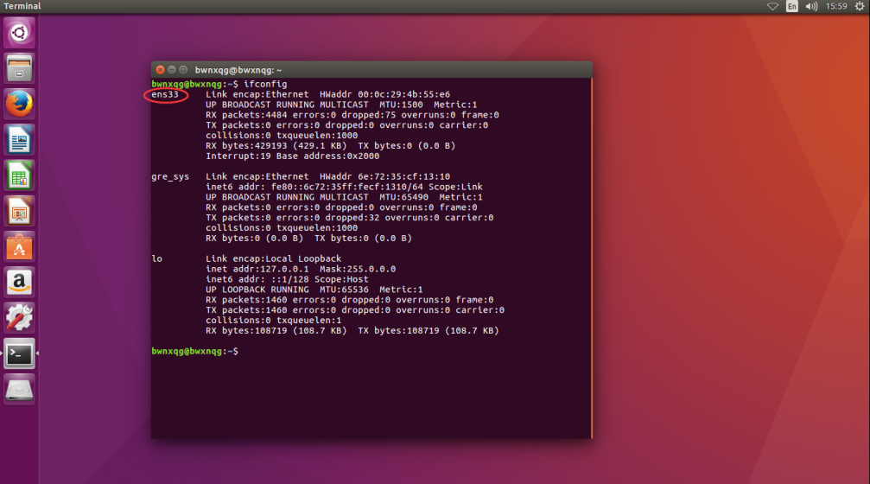

4.修改将要用做测试的IP段

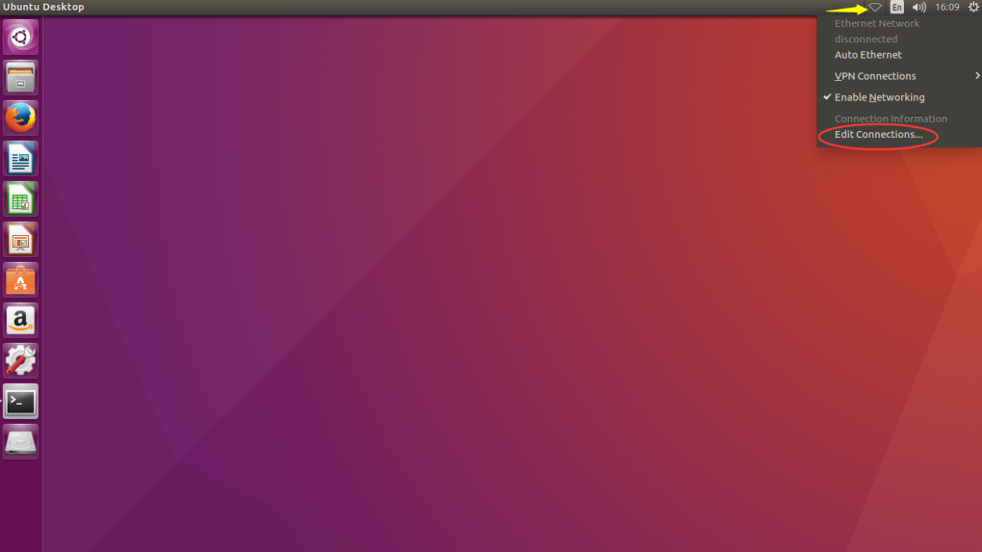

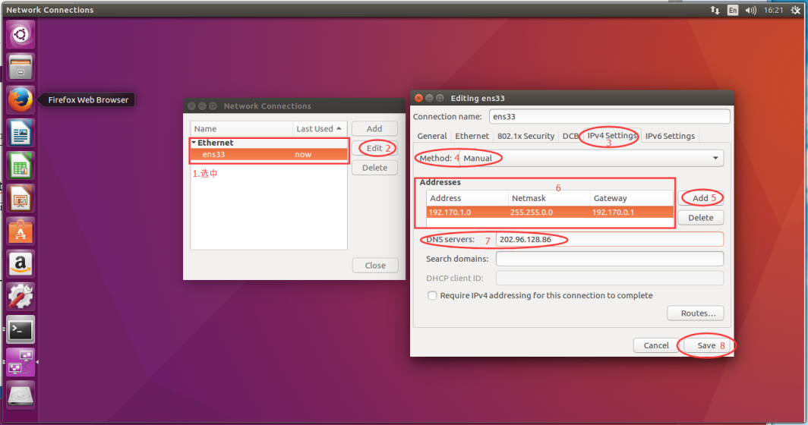

5.打来网络配置文档

sudogedit /etc/network/interfaces

添加以下语句

auto br0 //虚拟网卡设备名

iface br0 inet static

address 192.170.1.0 //要与修改的IP一致

netmask 255.255.0.0

gateway 192.170.0.1

bridge_ports ens33

6.打开docker配置文档

sudogedit /etc/default/docker

添加以下语句

DOCKER_OPTS="-b=br0 --fixed-cidr='192.170.1.1/24'" //最多自动分配256个IP

7.打开docker启动文档

sudogedit /lib/systemd/system/docker.service

在[Service]便签下添加

EnvironmentFile=/etc/default/docker

修改ExecStart=/usr/bin/dockerd -H fd:// 为

ExecStart=/usr/bin/dockerd -H fd:// $DOCKER_OPTS

8.创建共享目录

sudomkdir /test

9．重启电脑

sudoshutdown -r now